# Ajouter des répertoires vides avec TortoiseSVN

Ajouter le répertoire voulu dans SVN sans ajouter son contenu:

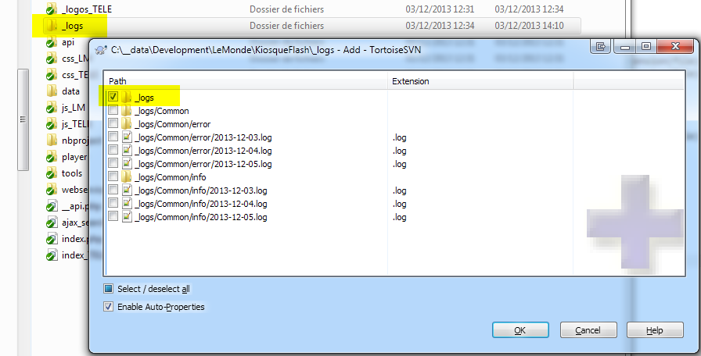

Commiter la modification.

Faire un clic droit sur le répertoire, puis dans le menu de TortoiseSVN, sélectionner les propriétés :

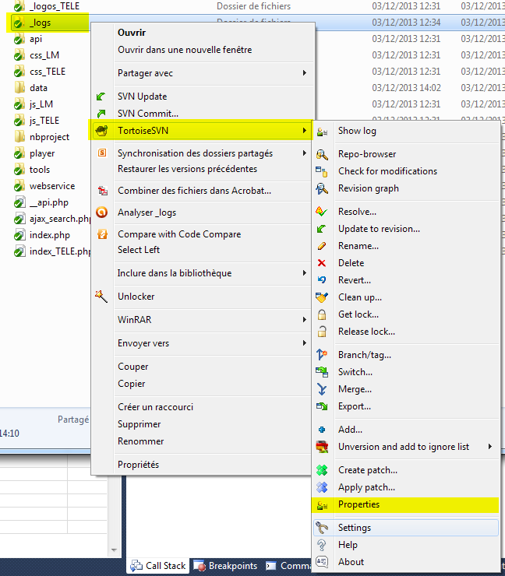

Cliquez sur « new » et sélectionner « other » :

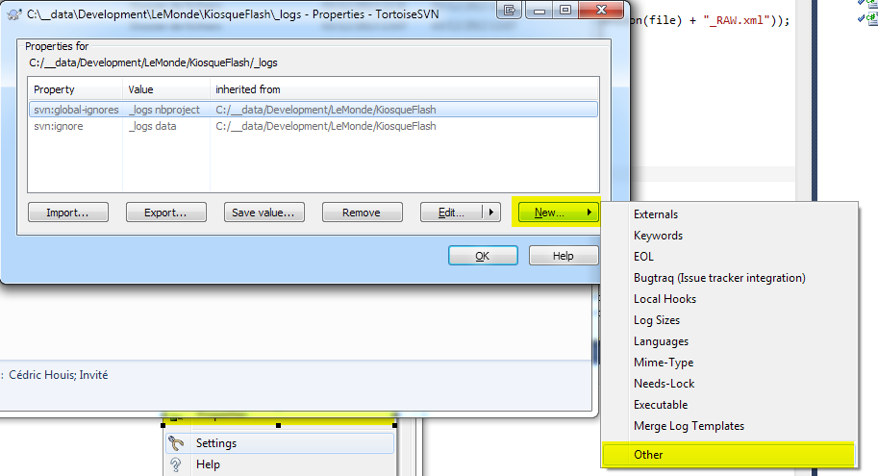

Dans « property name », sélectionner la valeur « svn :ignore ».

Saisir « * » dans « property value » et cocher la case « apply recursively ».

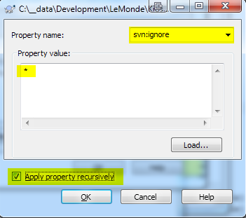

Commiter pour valider les nouvelles propriétés, les fichiers contenus dans le répertoire ne doivent plus apparaitre :

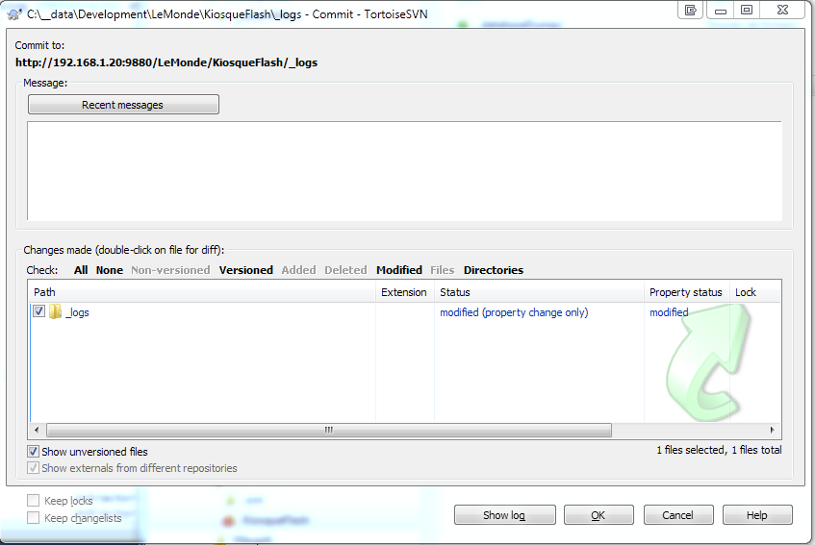

# Sur un répertoire existant

Sur un répertoire existant avec du contenu dans svn, supprimer le contenu et soumettre la suppression avant de modifier les propriétés du répertoire.